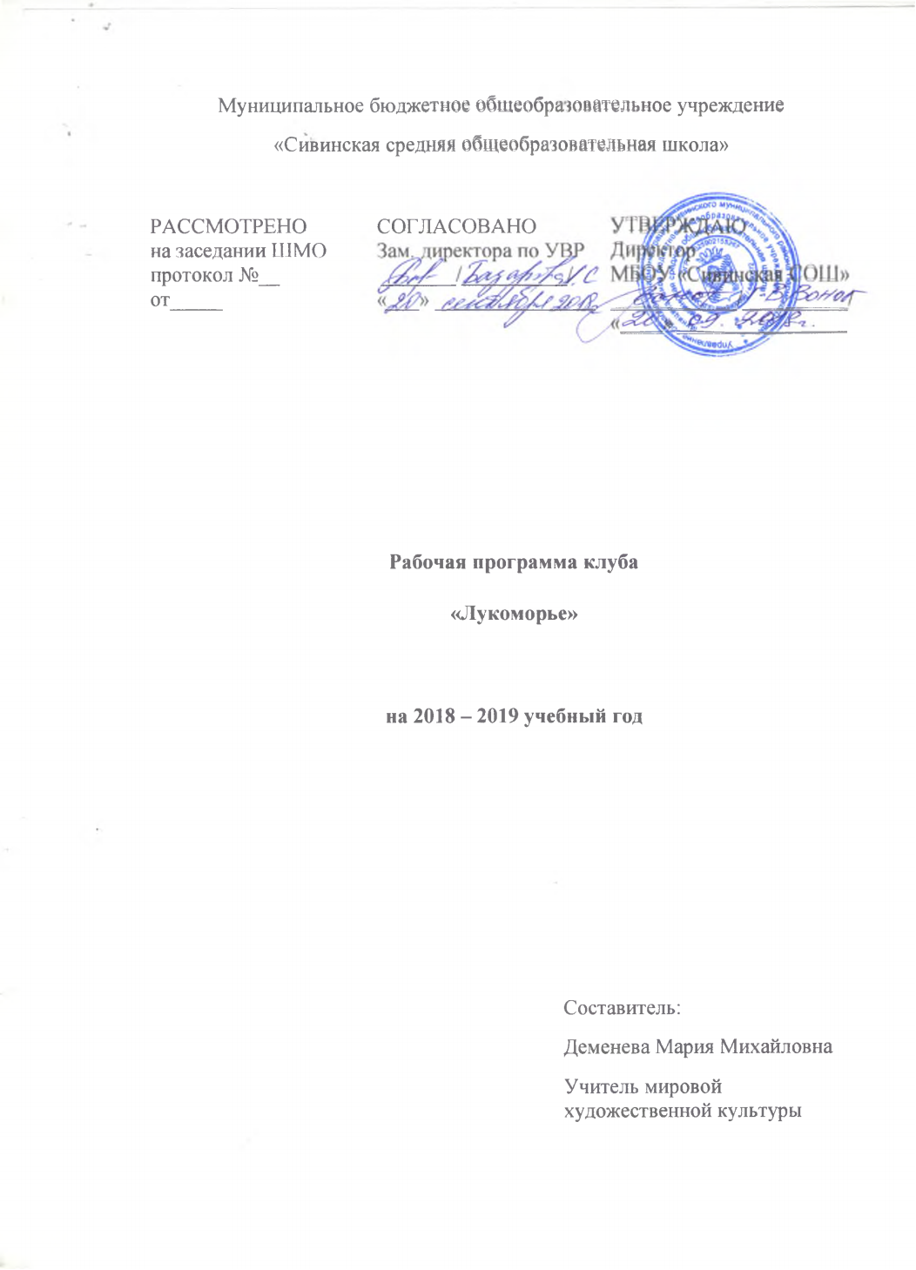

Пояснительная записка
Актуальность. Театр – синтетическое искусство, которое воздействует на ребёнка сразу целым комплексом художественных средств: художественное слово, наглядный образ, живописно-декоративное оформление. Это многообразие активизирует мышление и познавательный интерес, пробуждает фантазию и воображение, учит сочувствию и сопереживанию. Именно средствами театральной деятельности возможно формирование социально активной творческой личности, способной к творческому труду, сочинительству, фантазированию. Театрализованная деятельность предполагает развитие активности, инициативы учащихся, их индивидуальных склонностей и способностей.
Данная рабочая программа составлена, основываясь на методические рекомендации авторов: Похмельных А.А., Богдановой Е.Е., Поляковой Е.В.
Нормативно-правовые документы:
Федеральный закон Российской Федерации от 29 декабря 2012 г. № 273– ФЗ «Об образовании в Российской Федерации».
Цель – раскрытие и развитие творческого потенциала детей посредством синтетической природы театрального искусства.
Для того, чтобы достигнуть поставленной цели, необходимо выполнить ряд задач:
- Способствовать развитию культуры речи, приобретению навыков дикции, мимики и пластики.
- Тренировать коммуникативные умения: умение общаться и взаимодействовать в коллективе, работать в парах, группах.
- Развивать фантазию, воображение, память.
- Развивать чувство ритма и координацию движения.
- Способствовать воспитанию культуры поведения в театре (исполнительскую и зрительскую).
- Содействовать формированию потребности в творческом самовыражении.
Направление – общекультурное.
Срок реализации программы – 1 год. Расписание занятий клуба строится из расчета одного занятия в неделю по 1 часу. Общее количество часов за год – 34.
Формы занятий: беседа, тренинг, игровое упражнение, репетиция, творческое задание, выступление.
Программа рассчитана на учащихся 3 – 5-х классов. Планируемое количество участников – не более 20 человек. Такое количество позволяет педагогу реализовать на практике принцип индивидуально-личностного подхода к обучающимся.
Планируемые результаты освоения:
Личностные результаты:
- потребность сотрудничества со сверстниками;
- осознание значимости занятий театральным искусством для личного развития;
Метапредметные результаты:
- планирование своих действий в соответствии с поставленной задачей;
- осуществление контроля, коррекции и оценки результатов своей деятельности;
- умение договариваться и приходить к общему решению в совместной деятельности
- формулирование собственного мнения и позиции;
В конце обучения дети должны:
Знать:
- Общие сведения о театральном искусстве.
- Нормы поведения на сцене и в зрительном зале.
- Профессии людей, которые работают в театре.
Уметь:
- Говорить, передвигаться по сцене, ощущать себя в сценическом пространстве.
- Выразительно читать поэтический и прозаический текст.
- Работать в коллективе и с партнером.
Формы контроля:
- Педагогическое наблюдение.
- Творческое задание.
- Творческое выступление.

Учебно-тематическое планирование
№ | Тема | Всего часов
I. Введение |  | 2
1. | Знакомство. Что такое театр? | 1
2. | Культура актёра и зрителя | 1
II. Сценическая речь |  | 10
3. | Техника и культура речи | 5
4. | Тренировка произношений в поговорках и скороговорках | 2
5. | Игровые упражнения. Игры со словами | 1
6. | Работа над поэтическими текстами | 2
III. Ритмопластика |  | 6
7. | Что такое этюды? | 1
8. | Развитие координации | 2
9. | Совершенствование осанки и походки | 1
10. | Пантомимические этюды | 2
IV. Театральная игра |  | 14
11. | Как читать сценарий | 2
12. | Работа над образом. Анализ мимики лица | 2
13. | Актёрское мастерство | 9
14. | Этюдные зарисовки | 1
V. Заключение |  | 2
15. | Занавес | 2

Содержание
Программа состоит из нескольких разделов, которые представляют собой целостную систему взаимосвязанных между собой предметов: «Сценическая речь», «Ритмопластика», «Театральная игра». Все тематические блоки вводятся в программу одновременно. Поэтому в одном занятии могут присутствовать элементы всех разделов.

Раздел I «Введение»

Особенности театрального искусства. Знакомство с театральной терминологией. Устройство зрительного зала и сцены. Театральные профессии. Правила поведения в театре.

Раздел II «Сценическая речь»
Устранение дикционных недостатков и тренинг правильной дикции. Дыхательные упражнения. Тренировка произношений в поговорках и скороговорках. Постановка голоса. Речь в движении. Тренировка голоса и дикции.
Раздел III «Ритмопластика»
Коммуникативные, ритмические, музыкальные, пластические игры и упражнения. Игры с имитацией движения. Музыкально-пластические импровизации. Упражнения, направленные на координацию движений и равновесие. Упражнения, направленные на освоение пространства и создание образа. Этюды на выразительность жестов. Этюды на сопоставление разных характеров. Этюды на развитие эмоций
Раздел IV «Театральная игра»
Как читать сценарий. Мимические игры. Этюды на действие с воображаемым предметом. Этюды по сказкам. Игры-пантомимы. Разыгрывание мини-сценок. Упражнения на развитие внимания, воображения, фантазии.

Раздел V «Заключение»
Подведение итогов. Результаты и достижения за год.

Список литературы
- Белинская Е.В. Сказочные тренинги для дошкольников и младших школьников. – СПб.: Речь, 2006. – 125 с.
- Дополнительные образовательные программы № 3 (33) 2014. – Красногорск: Красногорская типография, 2014. – 80 с.
- Дополнительные образовательные программы № 6 (42) 2015. – Чебоксары: Чебоксарская типография, 2015. – 80 с.
- Методическое пособие по сценической речи [Электронный ресурс].
- Сборник упражнений по актёрскому мастерству [Электронный ресурс].

